Приложение № 6
МЕТОДИКА
за комплексна оценка на офертите по процедура за възлагане обществена поръчка по реда на глава осма „а” от ЗОП,
с предмет „Застраховане на имуществените и неимуществените интереси на Изпълнителна агенция „Автомобилна администрация”.
1. Застраховка „Пожар и природни бедствия" и „Други щети на имущество" на дълготрайните материални активи.
2. Застраховка „Трудова злополука";
3. Застраховка „Каско” на МПС;
4. Застраховка „Гражданска отговорност” на автомобилисти и злополука на местата в МПС;
5. Застраховка „Гражданска отговорност на председателите на изпитни комисии”.

Настоящата методика представлява съвкупност от правила, които имат за цел да се определи начина, по който ще се извърши оценяване на офертите, с цел избор на икономически най-изгодната оферта.
Показателите за оценка на офертите и тяхната тежест са следните:
- Обща стойност на застрахователната премия.

Точките по този показател се образуват като сбор от точките на следните подпоказатели:

Подпоказател | Теглови коефициент  (Б_{х}) | Стойност  (А_{х})
Обща стойност на застрахователната премия за Застраховка „Пожар и природни бедствия" и „Други щети на имущество" |  | 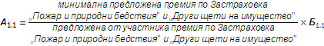
Обща стойност на застрахователната премия за застраховка „Трудова злополука" |  | 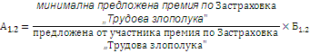
Обща стойност на застрахователната премия за застраховка „Каско” на МПС |  | 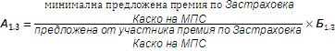
Обща стойност на застрахователната премия за застраховка „Гражданска отговорност” на автомобилистите |  | 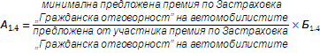
Обща стойност на застрахователната премия за застраховка „Гражданска отговорност на председателите на изпитни комисии” |  | 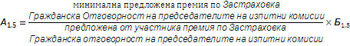

Подпоказателите се изчисляват по горепосочените формули.

Сборът от точките дава стойността на А₁.

- Обща стойност на застрахователната сума за застраховка „Каско”

Точките по този показател се изчисляват по следната формула:

Показател | Теглови коефициент  (Б_{х}) | Стойност  (А_{х})
Обща стойност* на застрахователната сума за застраховка „Каско” на МПС

*Забележка:
За застраховка „Каско” на МПС, в случаите, когато участникът е посочил две застрахователни суми за различни видове рискове при оценка по този показател ще се взема общата стойност от двете застрахователни суми.

- Предложени допълнително покрити рискове за застраховка „Пожар и природни бедствия” и „Други щети на имущество“
Показателят се изчислява по формула, както следва:
Показател | Теглови коефициент  (Б_{х}) | Стойност  (А_{х})
Предложени допълнително покрити рискове |  | 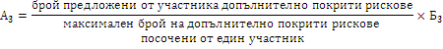

Забележка:
Оферта с включен допълнителен риск «Тероризъм» (с подлимит 10 млн.лв.) с доказателства за неговото пълно презастрахователно покритие, се оценява с максимален брой точки. Оферта, която няма предложен риск «Тероризъм», но с включен допълнителен риск «Вандализъм», се оценява с 3 точки. За оферти, които не предлагат тези два риска, броят точки се намалява пропорционално по формулата А3=(Ф1/Фмах)х10, където Ф i е предложен брой допълнителни рискове от i-тата оферта, а Фмах - най-високия брой допълнителни рискове. При липса на предложени допълнителни рискове, участникът получава 0 точки за този показател.
- Брутни технически резерви към 31.12.2013 г.

Максимален брой точки получава участникът с най-високи брутни технически резерви към 31.12.2013 г., а останалите участници получават оценки по формулата:

Показател | Теглови коефициент  (Б_{х}) | Стойност  (А_{х})
Брутни технически резерви към 31.12.2013 г.

Забележка:
Брутни технически резерви представлява сборът на сумите по раздели В.1.а. (брутна сума на пренос-премийния резерв) и В.3.а. (брутна сума на резерва за предстоящи плащания) от Пасива на участника, деклариран от него.

5. Предложени допълнителни условия и покрития към застраховка „Трудовата злополука“
Показателят се изчислява по следната формула:

Показател | Теглови коефициент  (Б_{х}) | Стойност  (А_{х})
Предложени допълнителни условия и покрития към застраховка „Трудовата злополука“ |  | 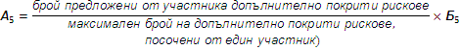

Забележка:
Офертата с посочени най-голям брой допълнителни условия и покрития се оценява с 2 точки. За всеки по-малък брой точките се намаляват пропорционално по формулата A5 = (Фi/Фмах)х2, където Фi е предложен брой от i-тата оферта, а Фмах - най-високия брой допълнителни условия и покрития. При липса на предложени допълнителни условия и покрития, участникът получава 0 точки за този показател.
- Списък на представителствата на застрахователната компания на територията на Република България

Показателят се изчислява по следната формула:

Показател | Теглови коефициент  (Б_{х}) | Стойност  (А_{х})
Списък на представителствата на застрахователната компания на територията на Република България

- Срок за изплащане на застрахователното обезщетение по отделните видове застраховки, обект на поръчката:
Точките по този показател се образуват като сбор от точките на следните подпоказатели:
Подпоказател | Теглови коефициент  (Б_{х}) | Стойност  (А_{х})
Срок за изплащане на обезщетение за Застраховка „Пожар и природни бедствия" и „Други щети на имущество" |  | 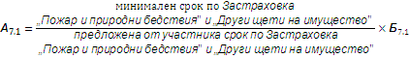
Срок за изплащане на обезщетение за застраховка „Трудова злополука" |  | 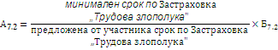
Срок за изплащане на обезщетение за застраховка „Каско” на МПС |  | 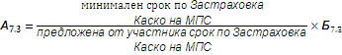
Срок за изплащане на обезщетение за застраховка „Гражданска отговорност” на автомобилистите |  | 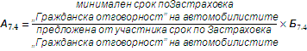
Срок за изплащане на обезщетение за застраховка „Гражданска отговорност на председателите на изпитни комисии” |  | 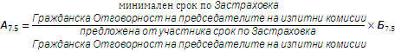

Сборът от точките А_{7.1}+А_{7.2}+А_{7.3}+А_{7.4}+А_{7.5} дава стойността на А₇.
Забележка:
Срокът за изплащане на застрахователното обезщетение е цяло число, не повече от 15 календарни дни, след представяне на всички необходими документи. Офертата с предложен най-кратък срок в календарни дни, цяло число за изплащане на застрахователното обезщетение след представяне на всички необходими документи се оценява с максимален брой точки. За всеки предложен по-дълъг срок в календарни дни, цяло число за изплащане на застрахователното обезщетение, след представяне на всички необходими документи, точките се намаляват пропорционално съгласно посочената формула.

Комисията по избор на изпълнител на обществената поръчка определя оценките на офертите за всеки един от показателите поотделно. Комплексната оценка (О_{компл}) за всяка оферта се образува като сума от точките от показателите.

Точките по всеки показател ще бъде закръгляван до вторият знак след десетичната запетая. На първо място се класира офертата с най-голяма стойност на комплексната оценка (максимално възможната О_{компл} е 100 точки). Останалите оферти заемат места в класирането по низходящ ред на стойностите на комплексните оценки.
Забележка:
В ценовата оферта се посочва само тарифното число, застрахователните суми и изчислената застрахователна премия. Всички останали показатели се посочват в техническата оферта.

